PRÊMIO - ESCOLA CIDADÃ E PROFESSOR DESTAQUE

- Identificação da Escola/Entidade:
- Nome da escola e/ou entidade por extenso, sem abreviações: CMEI IRMÃ MARIA NÍVEA

Endereço
Rua: ANIBAL BALAROTTI , 110
Bairro: RESIDENCIAL VISTA BELA
Cidade: LONDRINA - PARANÁ
E-mail: vista.bela@londrina.pr.gov.br
CNPJ: 18.913.115/0001-32
Telefones para contato: (43) 3375-0210

- Responsável pelo relatório socioambiental Nome completo: LEIDE HELENA APARECIDA LACERDA SABINO
E-mail: leide_lh@yahoo.com.br
Telefone (whatssap): (43) 99976-1905
Função ou disciplina: Coordenador Pedagógico

- Indicação do Professor Destaque
- Nome completo: REGINA CELIA DE MATOS PACCOLA
E-mail: rmpaccola@uol.com.br
Telefone (whatssap): (43) 99837-2940
Função ou disciplina: PROFESSORA AUXILIAR DE PERÍODO

- Abrangência do relatório socioambiental
Público alvo (Citar as turmas/séries/anos envolvidas, professores e, comunidade caso houver):

O público envolvido são as turmas de C3, P4 e P5, professores das turmas e equipe diretiva.

Quantidade de alunos envolvidos (Nº específico e de caráter quantitativo):

Ao todo são 200 crianças matriculadas e participantes.

- Detalhamento do relatório socioambiental
Título do relatório socioambiental (Deve ser objetivo e transparecer a ideia do mesmo): A Horta como Espaço de Aprendizagem e Acolhimento no CMEI Irmã Maria Nívea
Objetivo geral (Responder qual a intenção em realizar tais atividades):
Transformar o quintal do CMEI em um espaço educativo, acolhedor e sustentável, promovendo hábitos alimentares saudáveis, protagonismo infantil e vínculos entre escola, família e comunidade, por meio da criação, manutenção e vivência em uma horta escolar.
Objetivos específicos (No máximo 3):
- Estimular o contato das crianças com a natureza, promovendo aprendizagens significativas sobre sustentabilidade, biodiversidade e alimentação saudável.
- Envolver famílias, agricultores locais e equipe escolar em práticas coletivas de cuidado e educação ambiental.
- Ampliar o repertório alimentar das crianças e favorecer sua autonomia no momento das refeições.

- Etapas/Ações realizadas: (Detalhar cada etapa/ação com fotos ilustrativas (as fotos em tamanho 7,5x7,5cm, não devem ser agrupadas)
Etapa/Ação 01: – Implantação da Horta Escolar
- Diagnóstico do espaço externo e potencialidades do quintal.
- Preparação da terra, escolha das sementes e primeiros cultivos (hortaliças, ervas aromáticas e flores).
- Participação das crianças em todas as etapas: plantar, regar, observar o crescimento e colher.
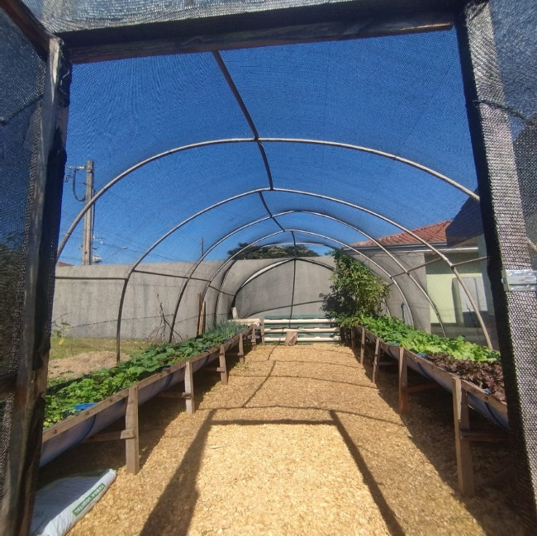
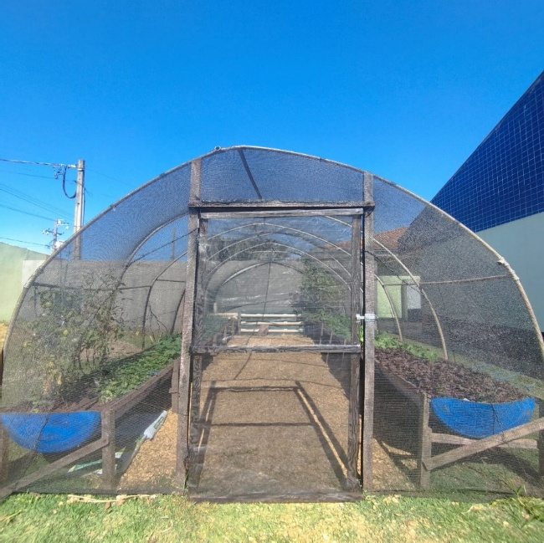

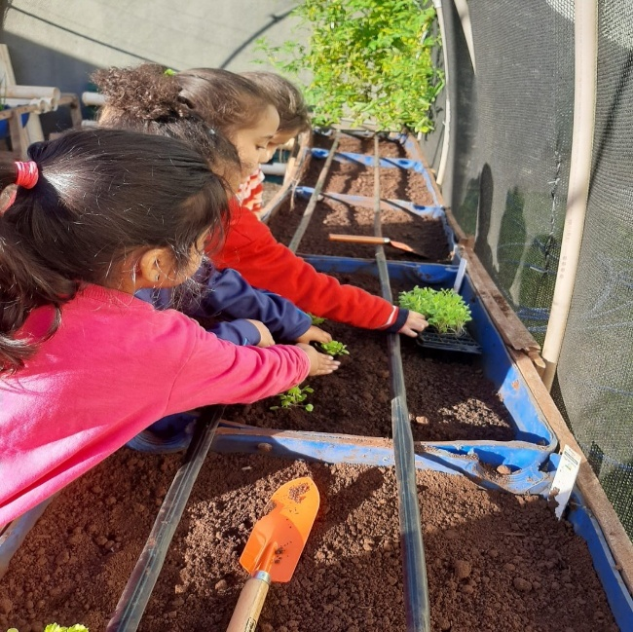

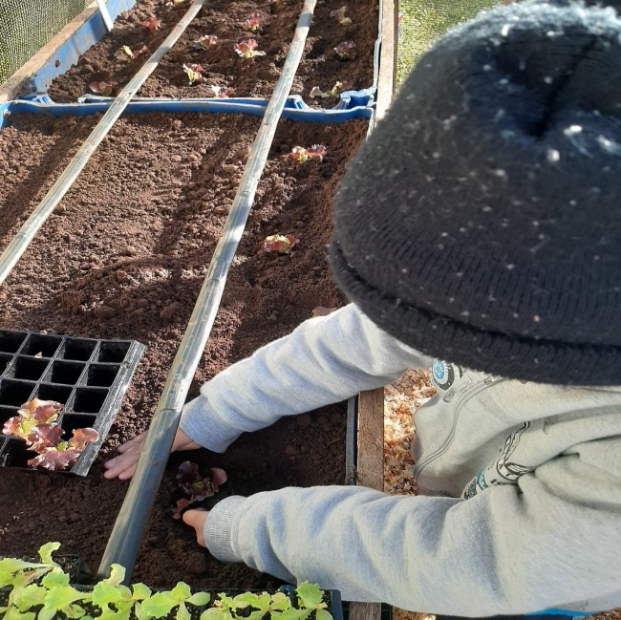

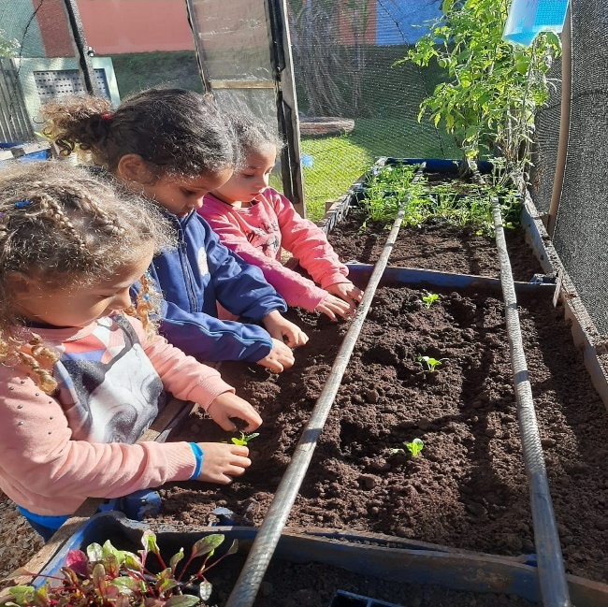

Etapa/Ação 02: Construção do Jardim das Sensações
- Inclusão de espécies aromáticas, coloridas e com texturas diversas.
- Estímulo sensorial: cheiros, texturas, cores, sons e sabores.
- Valorização da escuta das crianças para escolha das plantas.
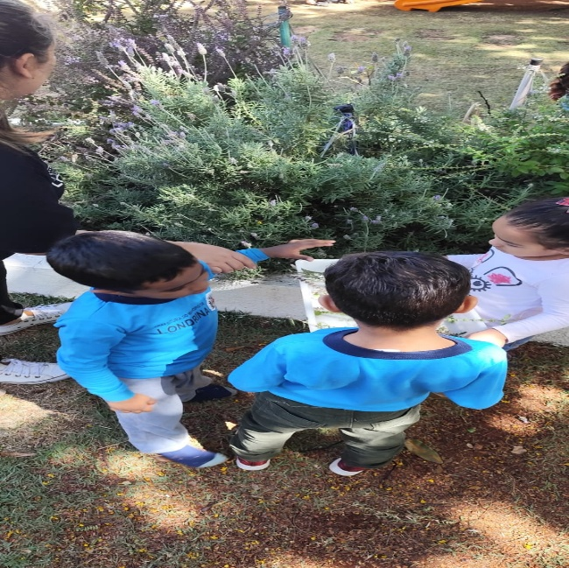
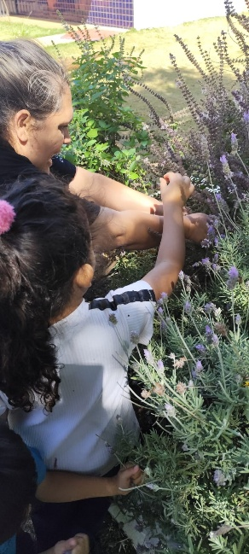

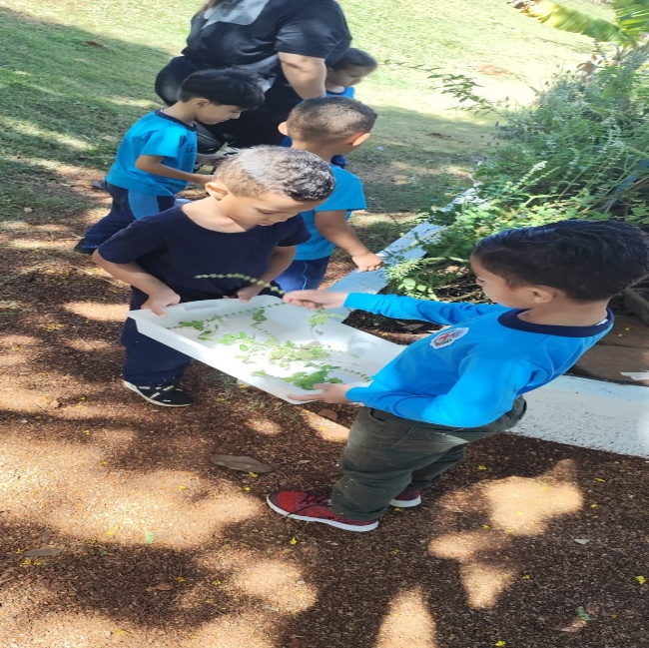

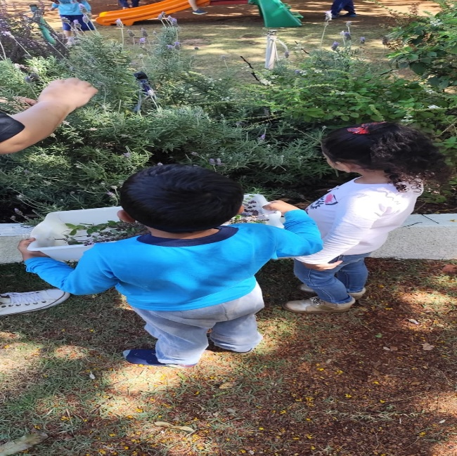

Etapa/Ação 03: Composteira e Minhocário
- Implantação de sistema de compostagem com participação de professores, crianças e famílias.
- Reaproveitamento do lixo orgânico para produção de adubo natural.
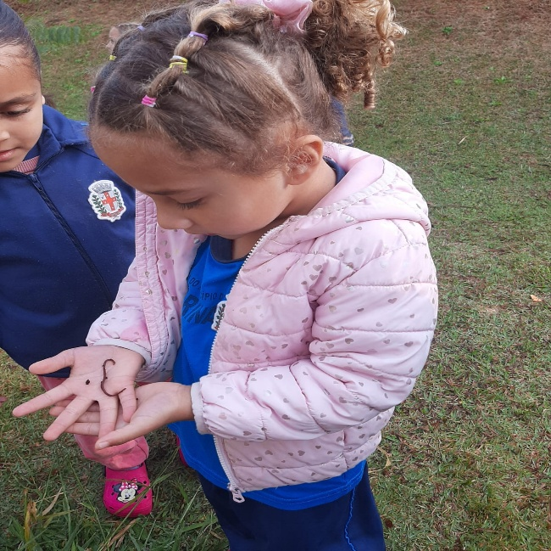
- Aprendizagem sobre o ciclo dos resíduos e sustentabilidade.

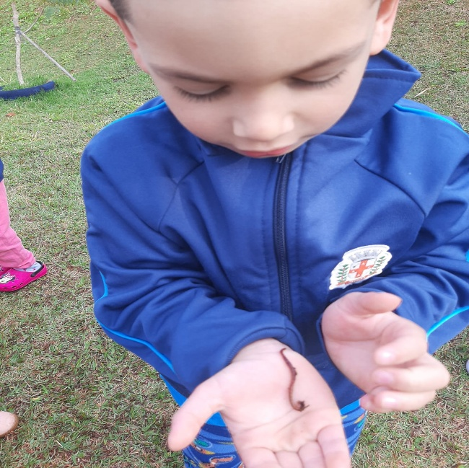

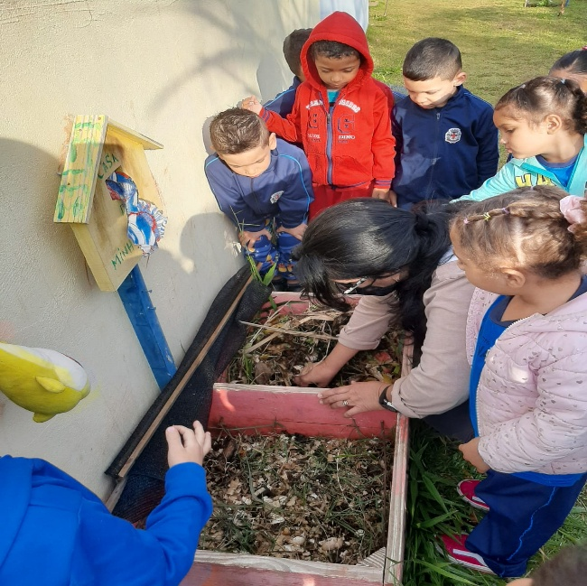

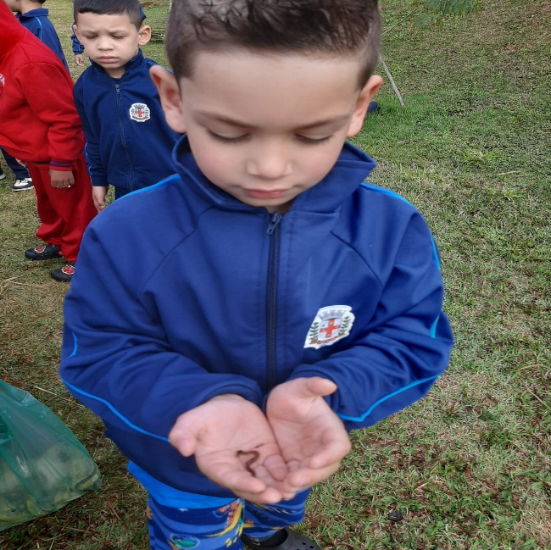

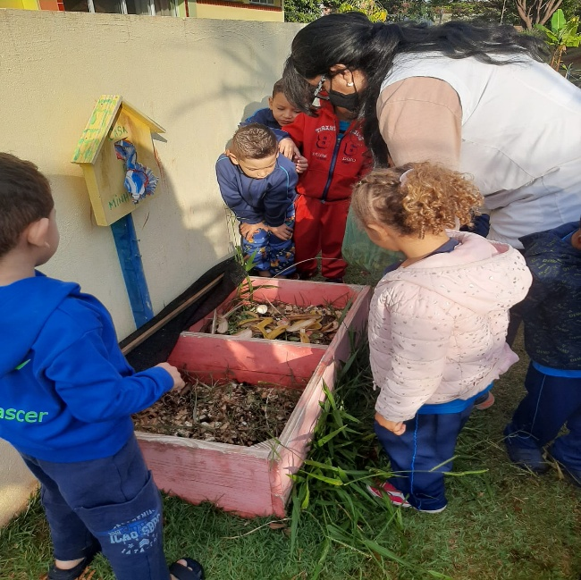

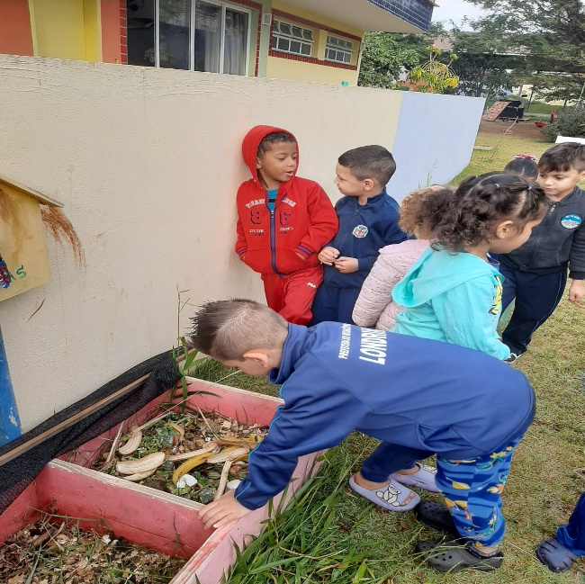

Etapa/Ação 04: Buffet Saudável
- Realizado mensalmente com alimentos cultivados pelas próprias crianças.
- Participação ativa das merendeiras como mediadoras da aprendizagem.
- Estímulo à autonomia infantil no momento da refeição (escolha e preparo dos alimentos).
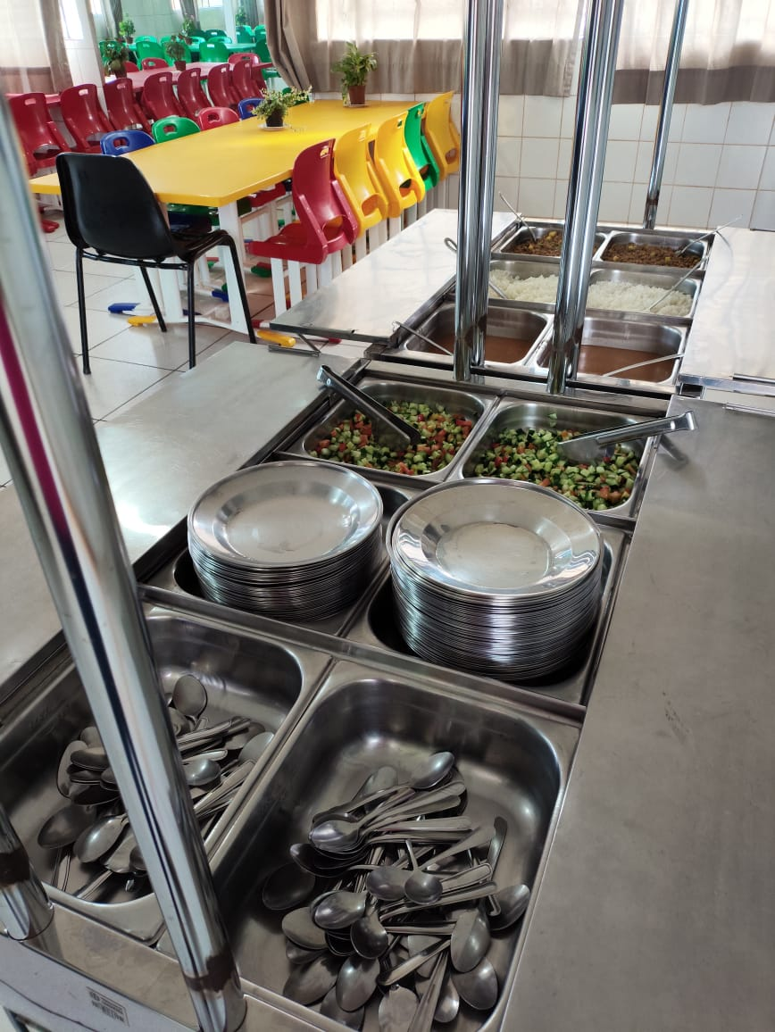
- Envolvimento das famílias em oficinas culinárias e rodas de conversa sobre alimentação saudável.

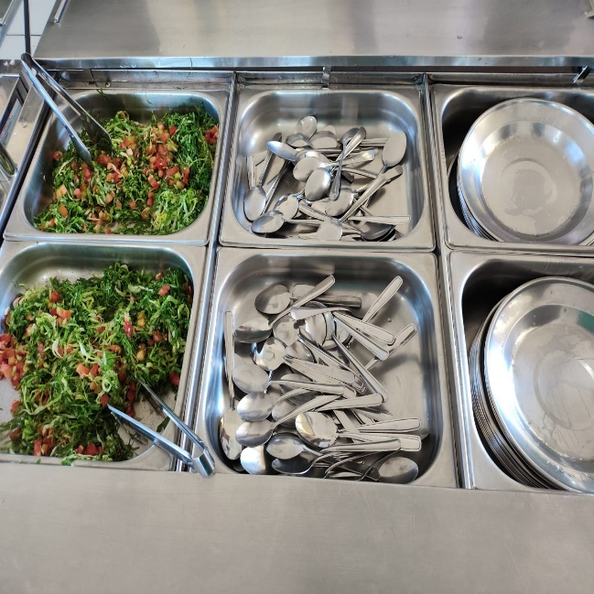
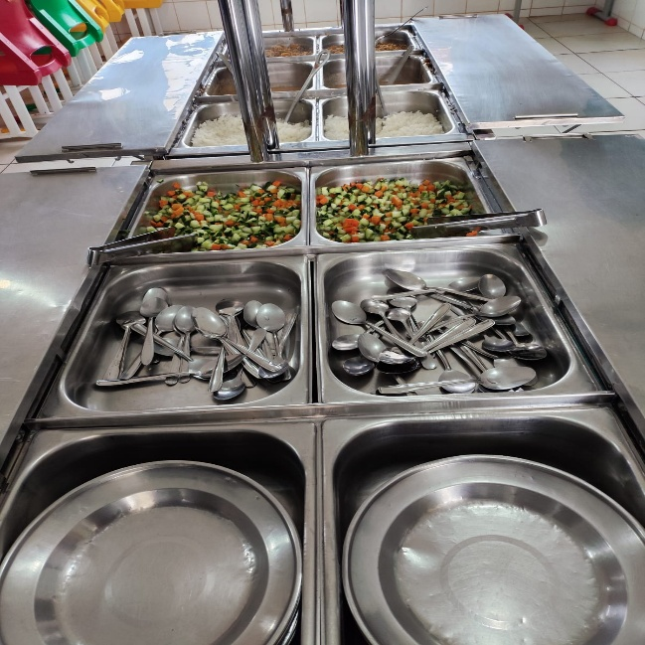

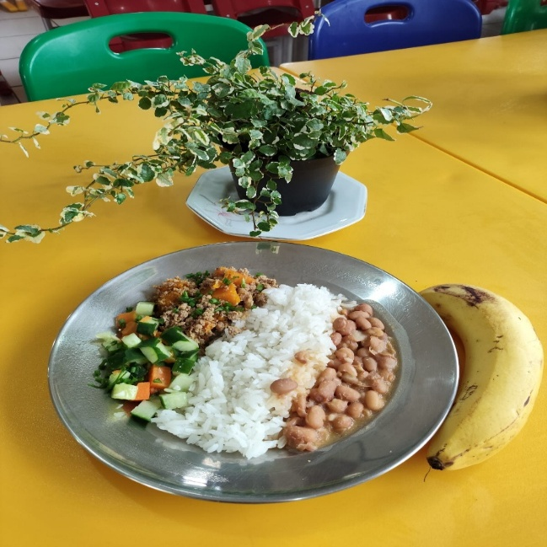

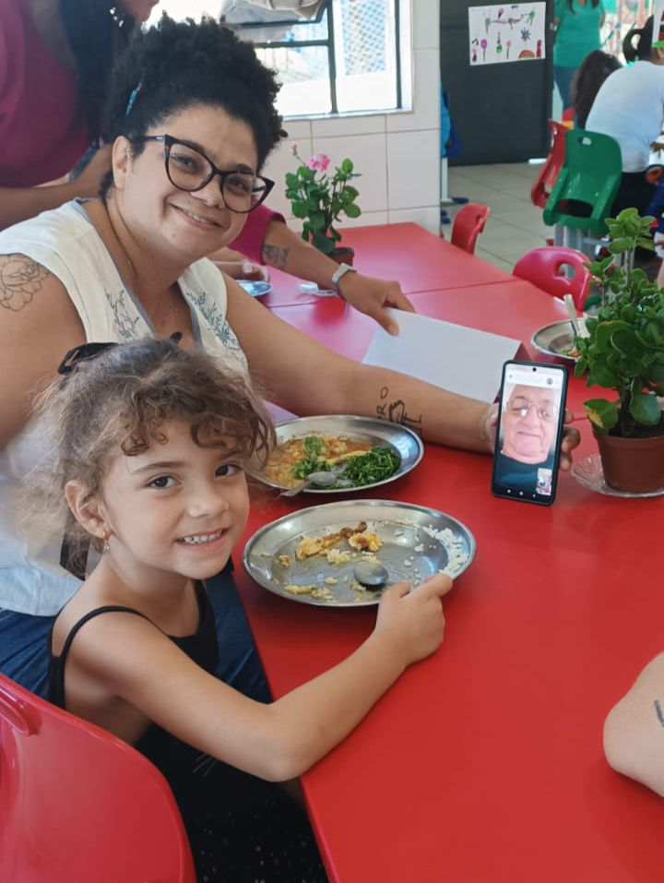

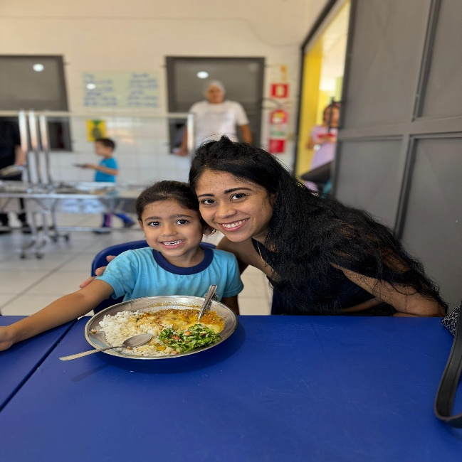

Etapa/Ação 05: Parceria com Agricultores Familiares
- Visitas de agricultores ao CMEI para conversar com as crianças.
- Troca de saberes sobre cultivo, ferramentas, clima e alimentos.
- Preparação de receitas com alimentos trazidos pelos agricultores.
- Fortalecimento dos vínculos entre escola, campo e comunidade.
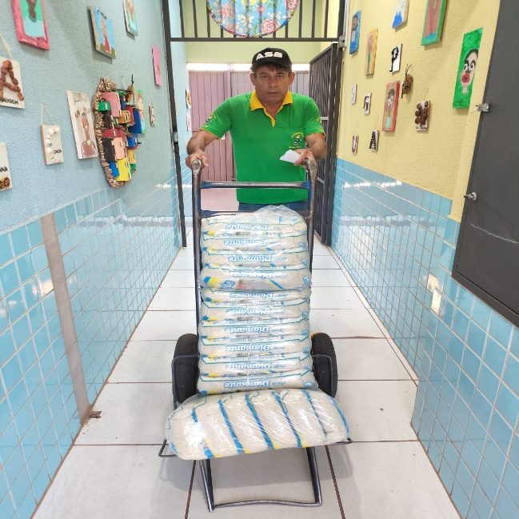
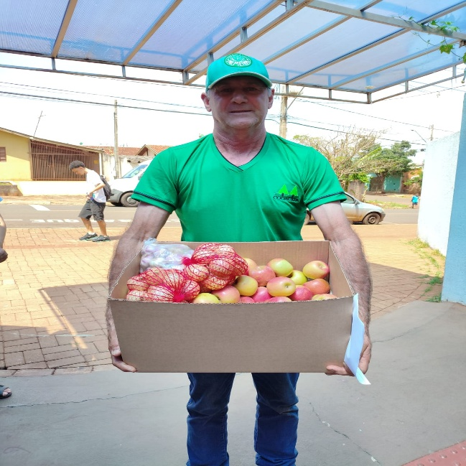

Etapa/Ação 06 – Envolvimento da Equipe Escolar
- Professoras, coordenação, merendeiras e equipe de apoio atuaram como educadores no projeto.
- Valorização do papel pedagógico de todos os profissionais.
- Construção de campanhas internas sobre alimentação saudável e organização de piqueniques coletivos.
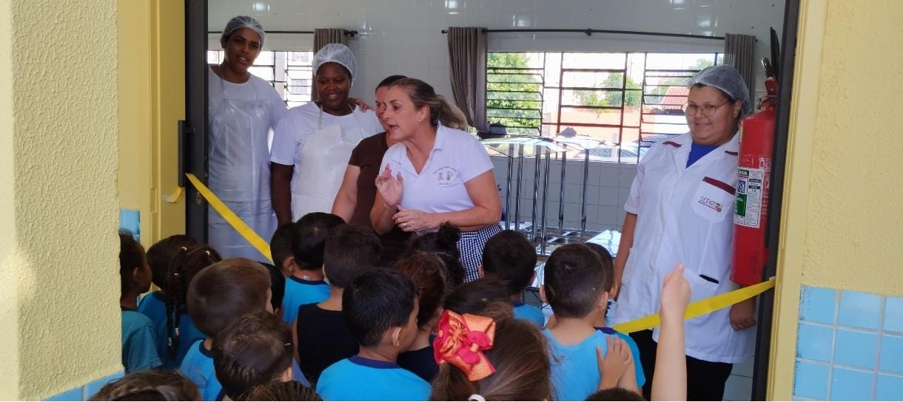
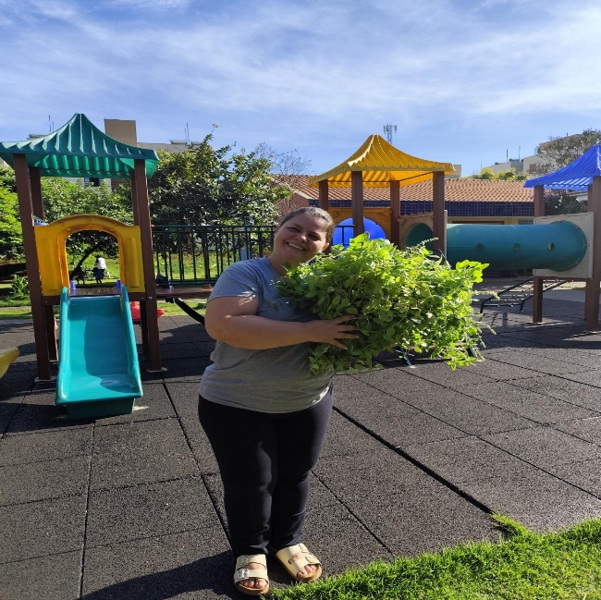

- Avaliação de resultados (Avaliar se os objetivos e expectativas foram e/ou estão sendo alcançados)
- Objetivos alcançados:
  - Crianças ampliaram o interesse por frutas, verduras e legumes.
  - Desenvolvimento de autonomia, senso de pertencimento e responsabilidade ambiental.
  - Integração das famílias e da comunidade no processo educativo.
  - Fortalecimento do papel pedagógico da equipe escolar e das merendeiras.
- Impactos percebidos:
  - Melhora nos hábitos alimentares.
  - Maior socialização e cooperação entre as crianças.
  - Aproximação da comunidade escolar com a agricultura familiar.
- Investimentos da premiação: (Mencionar sobre os investimentos caso ganhe a premiação)
Em caso de premiação, os recursos serão aplicados para:
- Ampliação da horta e do jardim das sensações.
- Aquisição de novas mudas, ferramentas e materiais pedagógicos.
- Construção de um espaço de parque natural com tanque de areia, pergolado e parque de pedras.
- Formação continuada para professores e equipe escolar sobre sustentabilidade e educação ambiental.
- Possível aquisição de um contêiner para laboratório de ciências.
- Considerações finais: (Resultados mensuráveis com a aplicação das atividades/ações apresentadas no relatório socioambiental e as perspectivas de continuidade)
O projeto consolida-se como uma prática pedagógica permanente no CMEI, integrando o currículo da Educação Infantil com os princípios da sustentabilidade, da alimentação saudável e do protagonismo infantil.
Os resultados mostram avanços mensuráveis:
- Ampliação do repertório alimentar das crianças.
- Fortalecimento da cultura de cuidado coletivo.
- Criação de vínculos afetivos entre escola, famílias e comunidade. As perspectivas de continuidade apontam para o enraizamento do projeto como referência em práticas socioambientais na Educação Infantil, oportunizando possibilidade de continuidade futura.
- Professor Destaque: (Defenda e apresente de forma descritiva, e também com imagens caso queira, a indicação do professor para o Prêmio - Professor Destaque. Considerando o slogan do Fundação Aurora Luiz Bodanese: “Por onde passamos transformamos”, qual impacto transformador o professor resultou para a escola ou entidade?
A professora Regina foi fundamental na concepção, execução e continuidade do projeto, atuando de forma transformadora não apenas com as crianças, mas com toda a comunidade escolar.
Ao mobilizar professores, merendeiras, equipe de apoio, famílias e agricultores, promoveu um movimento coletivo de transformação do quintal em um espaço educativo, funcional, acolhedor e vivo para nossas crianças. Seu impacto reflete o slogan da Fundação Aurora Luiz Bodanese: “Por onde passamos transformamos”, pois o projeto a cada dia, tem deixado marcas consideráveis na vida das crianças e famílias, despertando nelas a consciência ambiental, o prazer pela alimentação saudável e o sentimento de pertencimento à escola, conquista essa que sentimos muito orgulho, por fazermos parte de uma comunidade carente, onde a conscientização necessita ser diária e persistente.
Indicação: Regina Celia de Matos Paccola
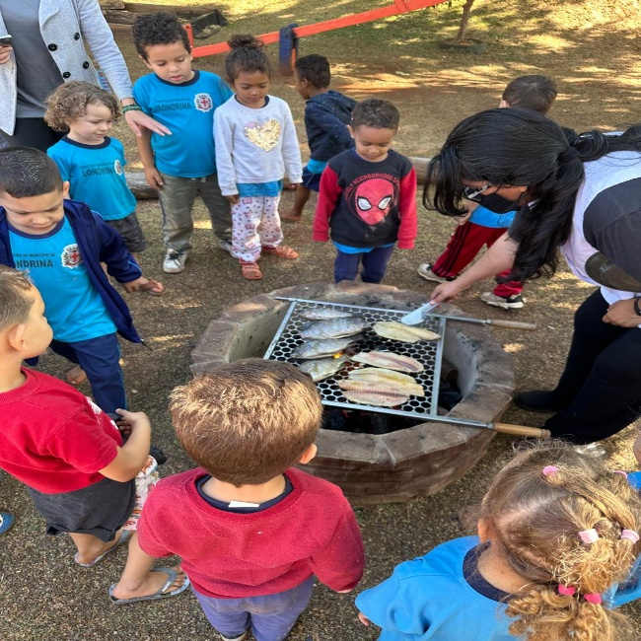

Flyer de divulgação
